ЛЕТО В «ЖЕМЧУЖИНЕ»
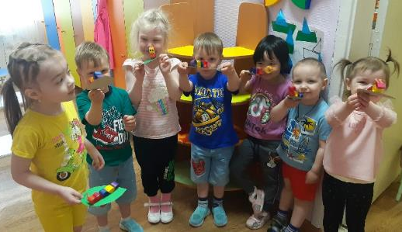
1 июня вся страна отмечает Международный день защиты детей. В детском саду «Кристаллик» в честь праздника прошло веселое развлечение «Волшебное лето», в котором принимали участие дети со всех групп сада. Первым гостем на празднике была Веснушка, она пела с детьми песни о лете, играла и танцевала. Но пришла злая тучка и хотела испортить праздник, но не тут – то было, ребята оказались очень смелые и ни капли не испугались злой Тучки. Веснушка и вовсе предложила Тучке поиграть в игру «Карусель». Вторым гостем на празднике была Фокусница Алина, которая показывала невероятно волшебные фокусы. Дети остались довольны праздником, и получили от гостей сладкие подарки.
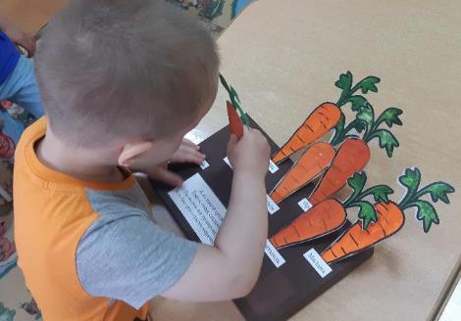
Весь июнь дети средней группы «Жемчужина» говорили про лето, кого можно увидеть летом на улице, что выросло летом в лесу и в огороде, и о многом другом. Апплицировали из бумаги веселых гусениц, разноцветных бабочек, рисовали на картоне морковку, а затем сажали ее в свою картонную грядку. Так же из пластилина и ватных палочек у детей вышли отличные ромашки, а из цветной бумаги получились спелые и красивые 3D вишенки. Не прошло и дня без подвижных летних игр в зале.
